 | PLAN DIGITAL DE CENTRO  CIPFP CAMINO DE SANTIAGO

Versión: V2
Aprobado por el Consejo Social: 22 de diciembre de 2022
Renovado y aprobado por el Consejo Social:
Renovado y aprobado por el Consejo Social:
Renovado y aprobado por el Consejo Social:

1. Introducción 3
2. Contextualización del Plan Digital 3
2.1. Definición del Centro 3
2.2. Justificación del Plan 5
3. Análisis 6
3.1. Análisis de la Competencia Digital del Centro 6
3.2. Análisis de la Infraestructura, Recursos y Estado del Centro 15
3.3. Análisis de los Recursos del Alumnado 18
3.4. Análisis de la Situación Actual 18
4. Objetivos 18
4.1. Objetivos para los Miembros del Equipo Directivo 19
4.2. Objetivos para el Profesorado 19
4.3. Objetivos para el Alumnado 19
4.4. Objetivos para la Gestión y Funcionamiento del Centro 19
4.5. Objetivos para la Infraestructura y Equipos del Centro 19
5. Plan de Acción 19
5.1. Acciones Vinculadas al Equipo Directivo 20
5.2. Acciones Vinculadas al Profesorado 20
5.3. Acciones Vinculadas al Alumnado 20
5.4. Acciones Vinculadas a la Gestión y Funcionamiento del Centro 20
5.5. Acciones Vinculadas a las Infraestructuras y Equipos 21
5.6. Acciones Vinculadas a la Seguridad y Salud Digital 21
6. Estrategia para la Elaboración, Coordinación y Difusión del Plan Digital 21
6.1. Componentes y Funciones de la Comisión TIC 21
7. Temporalización 23
8. Evaluación 23

1. Introducción
De acuerdo con Resolución 3/2022, de 21 de febrero, de la Dirección General de Innovación Educativa, por la que se establece la transformación digital educativa de La Rioja y se promueve la implantación del Plan Digital de Centro en los centros educativos sostenidos con fondos públicos, el plan digital del CIPFP Camino de Santiago se crea como instrumento de planificación integrado en el Proyecto Educativo que persigue fundamentalmente el desarrollo del tratamiento de la información y competencia digital y la integración de las TIC como herramienta didáctica en los procesos de enseñanza-aprendizaje.
Tal y como se indica en la Guía de elaboración del Plan Digital del INTEF, este ha de ser “el instrumento que adecúe y facilite el uso de los medios digitales en el proceso de enseñanza-aprendizaje, entendido desde el objetivo del desarrollo pleno e integral del alumnado”. Para ello, añade, “es fundamental dar un enfoque de centro al uso de los recursos pedagógicos digitales, aprovechando las posibilidades y recursos disponibles, de modo que se convierta en un proyecto compartido para los miembros de la comunidad educativa, que dé coherencia y guíe el uso de las tecnologías. Será un instrumento que forme parte del Plan de Digitalización del Centro”.
La referencia fundamental para que los centros desarrollen su potencial digital a través de un Plan es el Marco Europeo para Organizaciones Educativas Digitalmente Competentes (DigCompOrg), desarrollado por el Centro Común de Investigación (JRC, Joint Research Centre), de la Comisión Europea. Este Marco es parte del estudio Furthering Innovative Education, puesto en marcha por la Dirección General de Educación Cultura de la Comisión Europea y el Centro Común de Investigación– Instituto de Estudios de Prospectiva Tecnológica (IPTS).
Este plan está concebido como un documento vivo que contiene los acuerdos alcanzados en el centro con respecto a los objetivos generales del plan, las estrategias de dinamización y gestión de los recursos tecnológicos y la inclusión de las TIC en las diferentes concreciones curriculares. Supone un compromiso por parte de toda la comunidad educativa. Cada uno en la medida de sus posibilidades y su nivel actual de formación.

2. Contextualización del Plan Digital

2.1. Definición del Centro
El CIPFP Camino de Santiago es un centro público, donde se imparten enseñanzas de Ciclos Formativos de las Familias Profesionales de Hostelería y Turismo e Industrias Alimentarias, el cual es el único Centro Educativo de Hostelería de la región. El centro está situado en la calle Mayor Nº 83 en Santo Domingo de la Calzada y ofrece una enseñanza profesional, humana y técnica que tiende a promover cuantas iniciativas a su alcance tiendan a fomentar la dimensión pública de la sociedad en la que se encuentra insertado.
En la medida en que concibe la educación como un fenómeno que no puede desligarse de la sociedad, y al mismo tiempo como un elemento compensador de las desigualdades sociales, el Centro asume la concepción de la educación como un servicio público, cuyos principios básicos son la participación y la gestión democrática por parte de la comunidad escolar, junto con la defensa de la libertad de enseñanza, reconocidas por las leyes.
Debe destacarse como línea fundamental en este sentido el derecho que asiste a todos por igual a recibir una educación de calidad que posibilite el desarrollo integral del alumnado como persona, y donde comprenda que el límite a su expresividad está fijado en el respeto a los demás.
La tarea docente está presidida, entre otros, por criterios como la flexibilidad e imaginación en la puesta al día de la educación. Se crean nuevos espacios a enfoques y prácticas renovadoras, estando en todo momento abiertos a nuevas interpretaciones pedagógicas como respuesta a necesidades sociales. De igual modo, principios como la tolerancia, la comprensión y la solidaridad deben hacerse operativas en el Centro, defendiendo el compromiso en la defensa de la Paz.
Pretendemos preparar al alumnado para integrarse en una sociedad compleja y cambiante, y ser miembros activos y responsables de ella. Esto exige reconocer que su inserción en el mercado laboral deberá producirse en un entorno competitivo, que el alumnado deberá asumir de modo realista.
El CIPFP Camino de Santiago quiere implantar un sistema de gestión integrado por procesos y procedimientos importantes, adoptando un compromiso con la mejora continua y la satisfacción tanto de los requisitos propios del Centro, de los usuarios, como de los legales y reglamentarios.
Importantes han sido, también, los intercambios que hemos mantenido con centros de Inglaterra, Italia y Francia, que impartían la Rama de Hostelería y Turismo, para que nuestros alumnos conocieran la realidad de otros países de la Unión Europea y se enriquezcan profesionalmente.
Actualmente se realiza el programa Erasmus + que permite a los alumnos de grado superior realizar las prácticas de formación en centros de trabajo en un país de la Unión Europea.
Nuestra misión es ofrecer un alto nivel en la formación de nuestras enseñanzas, con métodos de trabajo que garanticen la adquisición de una competencia profesional amplia y profunda. Todo ello para convertir a nuestro centro en un referente de excelencia educativa.
Nuestro Centro aspira a ser un Centro Integrado de referencia académica y profesional para las empresas y profesionales del sector, que integre en la vida diaria la cultura de mejora continua, que sistematice procesos de medición de resultados e identificación de puntos fuertes y áreas de mejora, que fomente alianzas con centros educativos, empresas y otras entidades, cree unas condiciones de convivencia que favorezcan la enseñanza y el aprendizaje y atienda adecuadamente a todo el alumnado, con el fin de conseguir un alto grado de éxito escolar y posterior inserción social, todo ello en unas instalaciones modernas, funcionales y en constante renovación e innovación educativa.
Para ello, El Programa de cooperación territorial para la mejora de la competencia digital educativa #CompDigEdu (Resolución de 10 de septiembre de 2021, nº15399, BOR 228) y el Programa de Cooperación Territorial para la Digitalización del Ecosistema Educativo PCT #EcoDigEdu (Resolución de 10 de septiembre de 2021, nº 15397, BOR 228) pretenden implementar un conjunto de acciones que contribuirán, de forma eficaz, a promover el impulso de la educación y el conocimiento, la formación continua y el desarrollo de capacidades, potenciando el Plan de Digitalización y Competencias Digitales del Sistema Educativo Este documento pretende ser una guía para orientar el complimiento de los objetivos que desarrollan los programas de cooperación territorial, puesto que, tienen como finalidad el desarrollo de un Plan Digital de Centro personalizado y adecuado a su comunidad escolar y que todos los centros posean un Plan Digital integrado en su Proyecto Educativo. A su vez, el Plan Digital se centrará en la enseñanza-aprendizaje con el alumnado, en la comunicación con los agentes de la comunidad educativa, especialmente las familias, en la coordinación con el equipo docente y en lo relativo a los aspectos organizativos del centro.
De este modo, el plan digital de centros educativos, competencia digital de centros docentes y alumnado pretende encuadrar y establecer referencias con las capacidades necesarias para aprender en la Sociedad de la Información y ser competente en el uso de la tecnología en los centros educativos de la Comunidad Autónoma de La Rioja.
Este documento tiene la intención de contextualizar las acciones y actuaciones que posibiliten la integración de las TIC y mejora de la competencia digital en los centros educativos, dotando para ello de referentes y estructura. Precisando, los centros educativos determinarán sus líneas de integración, actuación, promoción e impulso de las tecnologías de la información mediante un “plan digital de centro”, más si cabe, desde la reciente dotación de dispositivos digitales a los centros educativos.
De manera concreta, el “Plan digital TIC de centro”, apoyará y ayudará a los centros educativos en el modo de diseñar, contextualizar, adaptar, posibilitar, dinamizar y coordinar, la integración de las TIC y el desarrollo competencial a nivel de centro educativo, docentes, alumnado y su entorno educativo.

2.2. Justificación del Plan
Los centros educativos forman parte de un mundo en cambio permanente y de una sociedad y mercado laboral cada vez más digitalizado y por esa razón, los centros educativos deben dar respuestas a esas necesidades y demandas de la sociedad y mercado laboral para poder formar ciudadanos del futuro con las competencias necesarias para desenvolverse en un entorno digitalizado. El uso de la tecnología en las diversas prácticas que tienen lugar en una organización escolar, desde las relacionadas con las cuestiones organizativas, hasta las propias de los procesos de enseñanza y aprendizaje es ya ineludible. La Educación es un recurso clave para asegurar la igualdad social, la promoción de las personas y más genéricamente la mejora de las condiciones de vida de comunidades y personas.
Por otra parte, las organizaciones educativas tienen la necesidad de revisar sus estrategias con el objetivo de mejorar su capacidad para promover la innovación y sacar el máximo partido de las tecnologías de la información y comunicación, y de los recursos educativos digitales.
Mediante el presente plan, se pretende:
- Evaluar la situación de un centro educativo con relación al uso de la innovación y las TIC en los distintos elementos clave que recoge el Marco Europeo para Organizaciones Educativas Digitalmente Competentes, para poder, a continuación, diseñar y emprender un proceso de transformación en el centro.
- Reconocer el Plan anual digital como un recurso clave para la planificación de la estrategia digital de una organización educativa.
- Transformar el centro educativo en una organización que aprende, siendo sólo posible si es una organización digitalmente competente.
- Valorar las implicaciones de las organizaciones escolares para desarrollar una cultura digital en las mismas.

3. Análisis
El análisis inicial se ha llevado a cabo o se realizará teniendo en cuenta los siguientes aspectos:

- Análisis de la competencia digital del centro (alumnado, profesorado y miembros del equipo directivo) con la herramienta SELFIE
- Análisis de los recursos del alumnado
- Análisis de la infraestructura, recursos y estado del centro
- Análisis de la situación actual

3.1. Análisis de la Competencia Digital del Centro
La Comisión Europea ha desarrollado la herramienta de autoevaluación SELFIE, disponible de forma gratuita para todos los centros educativos, que les permite obtener en línea un informe de autoevaluación del centro (Informe SELFIE). Así mismo, en el ámbito nacional, se han consultado programas y experiencias que se están realizando a nivel autonómico.
Para el análisis de la situación y realizar seguimiento del centro en el ámbito de la innovación se ha escogido esta herramienta, que organiza la información según los bloques o áreas que recoge el informe resultante de la realización de esta autoevaluación:
- Liderazgo
- Colaboración y redes
- Infraestructura y equipos
- Desarrollo profesional continuo
- Pedagogía: apoyos y recursos
- Pedagogía: implementación en el aula
- Prácticas de evaluación
- Competencia digital del alumnado
Además, se tendrá presente de forma muy importante el MARCO EUROPEO DE COMPETENCIA DIGITAL.
En el segundo trimestre del curso 2021-2022 se realizó el primer cuestionario, y los resultados fueron los siguientes:
PARTICIPACIÓN
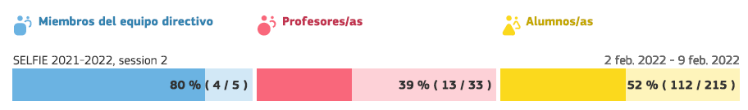

RESULTADOS POR ÁREAS
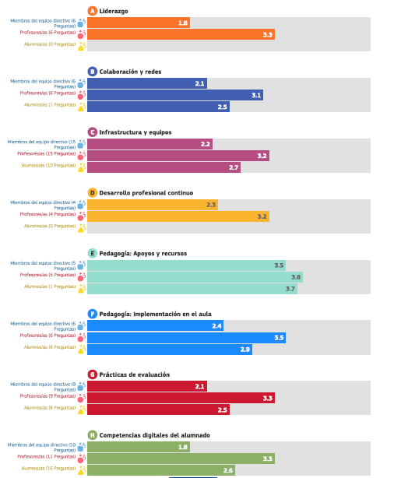

A. LIDERAZGO
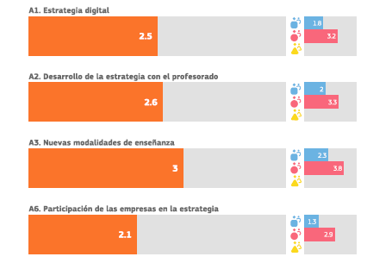
DAFO
Aspectos positivos
A1. La mitad del profesorado piensa que la estrategia digital del centro no se acuerda con el profesorado y la mayoría del profesorado opina que no existe o existe de forma parcial una estrategia digital en el centro.
A2. La mitad del equipo directivo piensa que la estrategia digital del centro se acuerda con el profesorado.
A3. Más del 60% de los miembros del equipo directivo y del profesorado creen que se apoya al profesorado para que explore en nuevas formas de enseñanza con tecnologías digitales
Aspectos negativos
A6. Hay un porcentaje mínimo (42%) de profesorado que afirma que las empresas no participan de forma plena en el proceso.

B. COLABORACIONES Y REDES
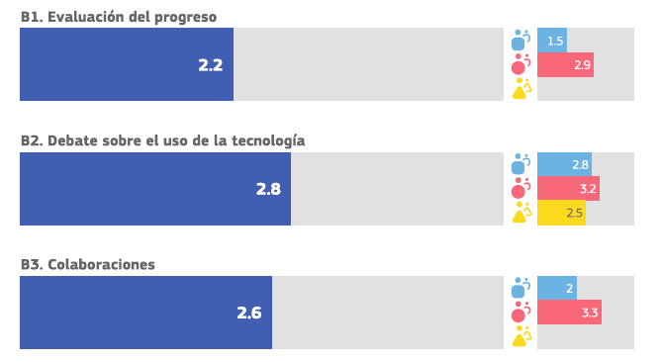

DAFO
Aspectos positivos
B2. El 56% de los miembros de la comunidad educativa piensa que se promueve la cultura de la comunicación para compartir experiencias.
B3. Más del 50% de los miembros del equipo directivo y del profesorado creen que existen colaboraciones con otras organizaciones.
Aspectos negativos
B1. Menos de la mitad del profesorado y el equipo directivo piensa que la evaluación del progreso no es suficiente.

C. INFRAESTRUCTURA Y EQUIPOS
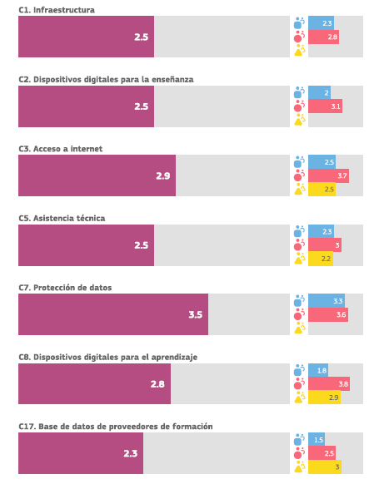
DAFO
Aspectos positivos
C1. La mitad del profesorado y equipo directivo piensa que la infraestructura del centro es positiva.
C2. La mitad del profesorado afirma que no hay suficientes dispositivos digitales para la enseñanza.
C3. El 58 % del profesorado, alumnado y equipo directivo considera que el acceso a internet no es limitado o muy complicado.
C5. El 50 % del profesorado, alumnado y equipo directivo afirma que existen sistemas de protección de datos en el centro o, pero de forma parcial.
C7. El 70% del equipo directivo y profesorado afirma que existen sistemas de protección de datos en el centro.
C8. el 56% de los miembros del centro afirma que existen dispositivos digitales para el aprendizaje suficientes en el centro.
Aspectos negativos
C.17. El 46% de los miembros del centro piensa que no existe una base de datos de proveedores de formación suficiente destinada al centro.

D. DESARROLLO PROFESIONAL CONTINUO (DPC)
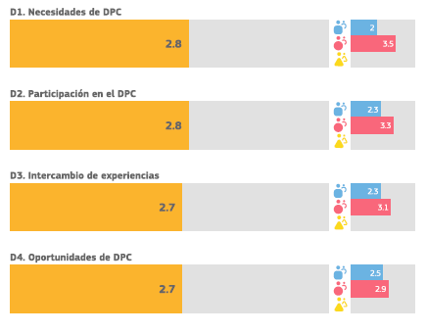
DAFO
Aspectos positivos
D2. El 46 % de los miembros del equipo directivo y más del 66 % del profesorado piensa que hay oportunidades para el desarrollo profesional continuo en el ámbito de las tecnologías digitales.
D3. El 54% del profesorado y equipo directivo del centro piensa que se fomenta el intercambio de experiencias sobre la enseñanza con tecnologías digitales.
D4. El 54% del profesorado y equipo directivo estima que hay suficientes oportunidades para el ajuste entre el DPC y lo que imparte en el aula.

Aspectos negativos
D1. El profesorado (56%) considera que no tiene posibilidad de desarrollarse profesionalmente de los docentes.

E. PEDAGOGÍA: APOYO Y RECURSOS
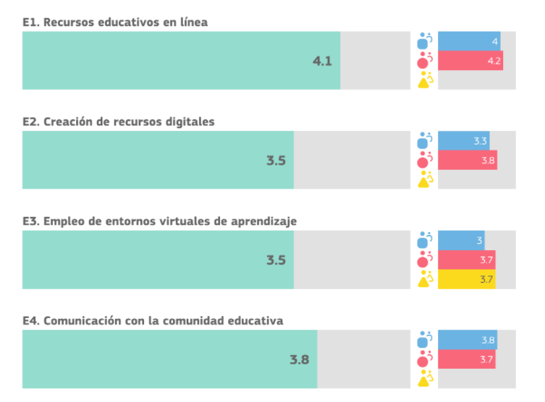
DAFO
Aspectos positivos
E1. El equipo directivo y en profesorado (82 %) considera que facilita herramientas digitales para el proceso educativo del alumnado.
E2. El profesorado y el equipo directivo valora con un 70 % positivamente la creación de contenidos digitales.
E3. Un 70 % del profesorado, alumnado y equipo directivo cree que se usan las herramientas digitales de aprendizaje con el alumnado.
E4. El profesorado y equipo directivo valora con un 76% la comunicación con la comunidad educativa.

F. PEDAGOGÍA: IMPLEMENTACION EN EL AULA
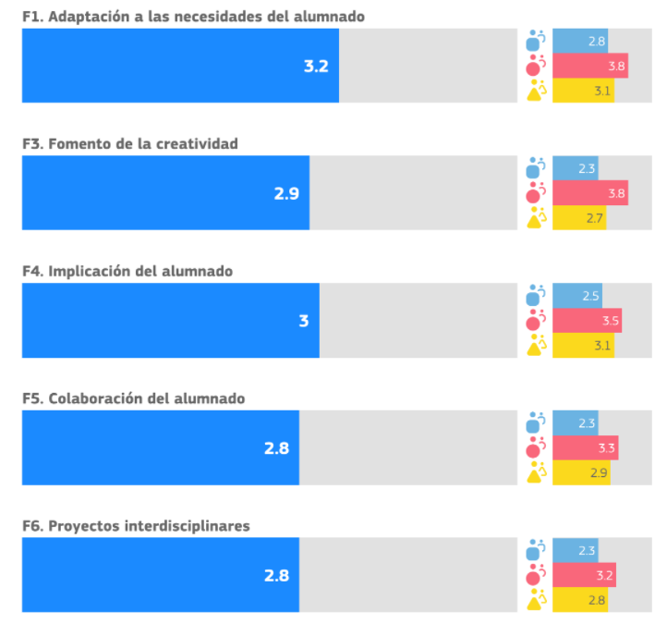
DAFO
Aspectos positivos
F1. El profesorado, equipo directivo y alumnado estiman que los medios pedagógicos digitales se adaptan a las necesidades formativas del alumnado en un 64%.
F3. El alumnado, profesorado y equipo directivo valoran con un 58 % el desarrollo creativo del alumnado con el uso de la tecnología en el proceso formativo.
F4. El alumnado (50 %), el profesorado (70 %) y el equipo directivo (62 %) considera que en el centro los estudiantes no aprenden a verificar la fiabilidad de la información encontrada en la red.
F5. El 56% del profesorado y del alumnado estima que el alumnado no sabe usar el trabajo de otros encontrados en internet.
F6. El 56% de los integrantes del centro estiman que no saben intervenir en proyectos interdisciplinares entre pares o grupos.
El coordinador SELFIE de su centro optó por no incluir la pregunta opcional F8 en el cuestionario.

G. PRÁCTICAS DE EVALUACIÓN
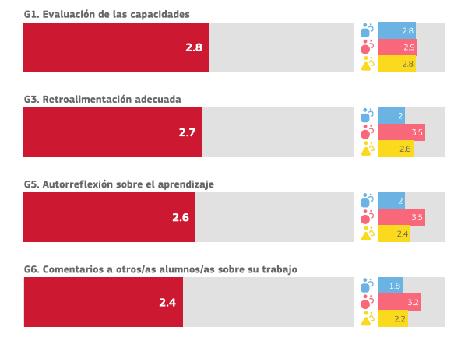
DAFO
Aspectos positivos
G1. El 56% han estimado positivamente la evaluación de las capacidades entre miembros del centro, contando con el equipo directivo, profesores y alumnos.
G3. El 54% de los miembros afirma que han recibido una retroalimentación adecuada.
G5. El 52% deduce que ha tenido una reflexión positiva sobre el aprendizaje en el centro.

Aspectos negativos
G6. Solo el 48% de los miembros del centro valoran positivamente los comentarios de otros sobre su trabajo.
El coordinador SELFIE de su centro optó por no incluir las siguientes preguntas opcionales en el cuestionario.
G7. Evaluación digital
G8. Documentación del aprendizaje
G9. Empleo de datos para mejorar el aprendizaje
G10. Evaluación de las capacidades desarrolladas fuera del centro

H. PRÁCTICAS DE EVALUACIÓN
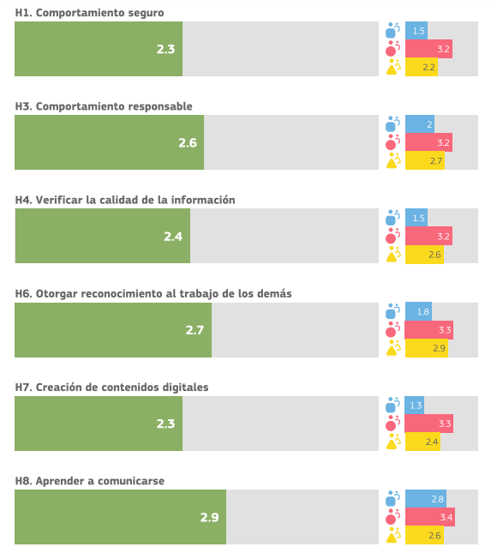
DAFO
Aspectos positivos
H3. El 52% alude que el comportamiento responsable en el uso de las herramientas digitales es favorable.
H6. El 54% del equipo directivo, profesores y alumnos piensan que el reconocimiento otorgado al trabajo de los demás es positivo.
H8. El 58% de la comunidad educativa del centro cree que valora positivamente el aprendizaje comunicativo.
Aspectos negativos
H1. Solo el 46% de la comunidad educativa del centro considera que el uso de las herramientas digitales se utiliza de forma segura.
H4. El 44% de los miembros no verifica la calidad de la información ofrecida por el entorno digital.
H7. El 46% estima que no desarrollan contenidos digitales propios para la práctica educativa.
El coordinador SELFIE de su centro optó por no incluir las siguientes preguntas opcionales en el cuestionario: H10, H11, H13 Y H15
Teniendo en cuenta todos estos datos de SELFIE, la comisión TIC tendrá como función principal la de elaborar el plan TIC y evaluar su grado de cumplimiento. A su vez, podrá establecer otras funciones a partir del punto de partida actual. Por ende, el plan digital contará con los aportes de SELFIE expuestos anteriormente, puesto que es una herramienta que ayuda a los centros educativos a integrar las tecnologías digitales en la enseñanza, el aprendizaje y la evaluación del alumnado. Además, aportará información al plan Tic, sobre liderazgo, las infraestructuras, la formación del profesorado y las competencias digitales del alumnado.

3.2. Análisis de la Infraestructura, Recursos y Estado del Centro
El CIPFP Camino de Santiago dispone en su edificio de diversos recursos digitales a disposición de los miembros del equipo directivo, del profesorado y del alumnado.
Aulas de informática y ordenadores en las aulas:
- En Economato hay un ordenador de sobremesa HP Compaq Pro 6300 MT.
- En Secretaría se dispone de 10 ordenadores portátiles modelo Dell Latitude 3500 I3 G8, 4 ordenadores de sobremesa de varios modelos (1 HP Elite Desk 800 G2 SFF, 1 HP Pro Desk 600 TWR G1, 2 HP Compaq Elite 8300 SFI).
- En la Pecera hay un ordenador de sobremesa modelo HP Pro Desk 600 TWR G1.
- En Dirección hay un total de 8 ordenadores portátiles modelo Lenovo Thinkpad T510 y tres ordenadores de sobremesa (2 HP Compaq Elite 8300 SFI y 1 HP Compaq Pro 6300 MT).
- En Jefatura de Estudios hay un ordenador modelo HP Pro Desk 600 TWR G1.
- En el Aula 1 hay un ordenador de sobremesa HP Compaq Pro 6300 MT.
- En el Aula 2 hay 2 ordenadores de sobremesa HP Compaq Pro 6300 MT.
- En el Aula 3 hay 1 ordenador de sobremesa HP Compaq Elite 8300 SFI.
- En el Aula 4 hay 1 ordenador de sobremesa HP Pro Desk 600 TWR G2.
- En el Aula 5 hay 1 ordenador de sobremesa HP Compaq Pro 6300 MT.
- En el Aula 6 hay 10 ordenadores de dos modelos (4 HP Pro Desk 600 TWR G1 y 6 HP Compaq Pro 6300 MT).
- En el Aula 7 hay un ordenador de sobremesa HP Compaq Elite 8200 CM.
- En el Aula Demostración hay un ordenador de sobremesa modelo HP Pro Desk 600 TWR G1
- En la Biblioteca hay 2 ordenadores de modelos HP Compaq Pro 6300 MT y HP Compaq Elite 8300 SFI.
En la Sala de Profesores se dispone de 12 ordenadores de sobremesa modelo (4 HP Pro Desk 600 TWR G1, 3 HP Pro Desk 600 TWR G2, 2 HP Compaq Elite 8300 SFI y 3 HP Compaq Pro 6300 MT). Además, hay 8 ordenadores portátiles de modelos distintos (1 HP Compaq NC6120, 3 Lenovo R500, 1 Lenovo LR60 y 3 Lenovo Thinkpad T510).
Software
Todos los ordenadores se han actualizado recientemente al sistema operativo Windows 10 y están conectados en red, con el paquete de oficina Office 365.
Proyectores:
Se dispone en total de 6 proyectores distribuidos de la siguiente forma:
- En el Aula 4 hay 1.
- En el Aula 5 hay 1
- En el Aula 6 hay 1
- En el Aula 7 hay 1
- En la Biblioteca hay 1
- En la Sala de Profesores hay 1
Webcam:
El centro dispone de 5 webcam HUE HD PRO.
Tablets
En el aula tecnológica se dispone de cuatro tablets modelo Samsung Galaxy T560
Televisión en la entrada:
Se dispone en total de 10 televisores distribuidos de la siguiente forma:
- En el Aula 1 hay 1
- En el Aula 2 hay 1
- En el Aula 3 hay 1
- En el Aula 6 hay 1
- En el Aula 7 hay 1
- En el Aula Demostración hay 1
- En el Aula de Catas hay 1
- En la Cafetería hay 1
- En el Aula Tecnológica hay 1
- En el Restaurante-comedor hay 1
Conexión WIfi
Si bien se dispone de conexión Wifi, con varios puntos de conexión en el centro, la conectividad en centro es deficiente y la velocidad de transferencia de datos es insuficiente para un centro de gran tamaño, se está tratando con la administración la instalación de banda ancha.
DAFO
Debilidades:
- En algunas aulas la conexión WI-FI es insuficiente.
- Muchos de los recursos materiales están por revisar y actualizar.
- Falta de conocimientos e insuficiente formación por parte del alumnado y del profesorado.
- La banda de conexión a internet es baja.
- Es técnicamente complicada la instalación de banda ancha de internet en el centro por la estructura del edificio.
Amenazas:
- Saturación y estrés que puede suponer la implantación digital en el profesorado si éste no está suficientemente formado y capacitado y además no dispone o se le facilitan las herramientas oportunas.
- El trabajo de forma inconexa, sin una finalidad clara dentro del aprendizaje más allá del uso por usar de las nuevas tecnologías puede hacer que se convierta en algo superficial, que no sea valorado como la potente herramienta que es, tanto de educación como de ayuda en el desarrollo profesional del profesorado y alumnado.
Fortalezas:
- Profesionalidad y ganas de aprender del profesorado.
- Implicación del equipo directivo en la implantación y desarrollo de las nuevas tecnologías.
Oportunidades:
- A consecuencia de la pandemia, se vislumbra que la competencia digital es un instrumento imprescindible para la enseñanza.
- Avances en el desarrollo de herramientas como Microsoft Teams y Google Classroom.
- Implicación de la consejería de educación de La Rioja en la implantación y desarrollo de las nuevas tecnologías.

3.3. Análisis de los Recursos del Alumnado
Se hizo un análisis previo en el mes de febrero de 2022, a través de los tutores, que detectaron las deficiencias de conectividad y dispositivos a nivel de grupo/clase. Al finalizar el curso y mediante una encuesta parcial, se llevó a cabo un análisis de los recursos del alumnado y su conectividad. Un 20% del alumnado usó el teléfono móvil como dispositivo, reconociendo el 20% de los encuestados haber tenido dificultades para el seguimiento de las clases online con sus propios medios. El 53% de ellos afirmaron estar dispuestos a adquirir un nuevo dispositivo, gestionando su compra a través del centro y las colaboraciones con empresas, Y Un 7% del alumnado manifestó no tener acceso a Internet.

3.4. Análisis de la Situación Actual
La pandemia provocada por el SARS-CoV-2 ha acelerado la apuesta por la enseñanza digital de los centros educativos. Desde marzo de 2020, estos tuvieron que realizar una actuación de emergencia no planificada para resolver la grave situación de confinamiento. Tras estos meses, la situación actual se puede exponer en un DAFO:
Aspectos positivos
Concienciación de la necesidad de la implantación de herramientas digitales para el entorno educativo.
Mejora de las competencias digitales del profesorado y del alumnado.
Aspectos negativos
Necesidad para el equipo directivo, el profesorado y el alumnado de formación con herramientas digitales.
Falta de recursos del alumnado y del profesorado.
Necesidad de una planificación previa para un posible nuevo confinamiento.

4. Objetivos
La puesta en marcha de las acciones que se llevarán a cabo estará supeditada a las necesidades detectadas en la encuesta SELFIE, al análisis de los recursos disponibles en el centro (según la dotación tecnológica, la conectividad, las plataformas y servicios digitales y el mantenimiento necesario, entre otros), y al análisis realizado de los recursos disponibles del alumnado.
Partiendo de este mapa integral diagnóstico, se han fijado los objetivos en este plan que serán revisados cada año y que son susceptibles de ser modificados durante el curso escolar. Se dividen en objetivos generales (relacionados con la comunidad educativa) y objetivos concretos (vinculados a los miembros del equipo directivo, al profesorado, al alumnado y a la gestión del centro).

4.1. Objetivos para los Miembros del Equipo Directivo
- Objetivo 1. Crear un inventario o actualizar el inventario TIC del centro
- Objetivo 2. Fomentar/dar a conocer las nuevas metodologías digitales dentro del aula
- Objetivo 3. Tener un eje común de comunicación: blog, redes sociales, espacio virtual, plataforma educativa segura y/o corporativa
- Objetivo 4. Acompañar y formar al nuevo profesorado
- Objetivo 5. Organizar un grupo de gestión de trabajo TIC en el centro

4.2. Objetivos para el Profesorado
- Objetivo 1. Atender las necesidades formativas del profesorado en cuestión tecnológica
- Objetivo 2. Proporcionar atención permanente sobre competencias digitales
- Objetivo 3. Fomentar la petición de cursos específicos para aprender cualquier herramienta
- Objetivo 4. Evaluación por resultados de aprendizaje y criterios de evaluación

4.3. Objetivos para el Alumnado
- Objetivo 1. Incidir en la correcta adquisición de la competencia digital del alumnado
- Objetivo 2. Aprender a citar fuentes y bibliografía
- Objetivo 3. Enseñar a buscar información en fuentes oficiales

4.4. Objetivos para la Gestión y Funcionamiento del Centro
- Objetivo 1. Detectar fortalezas y las debilidades digitales del centro
- Objetivo 2. Implantar metodologías digitales en la formación que imparte el centro
- Objetivo 3. Fomentar el aprendizaje a través de la gamificación

4.5. Objetivos para la Infraestructura y Equipos del Centro
- Objetivo 1. Dotar de los equipos necesarios para el desarrollo de la práctica docente de forma digital
- Objetivo 2. Mejoras en las conexiones digitales del centro
- Objetivo 3. Paliar la brecha digital del alumnado desfavorecido mediante préstamo de dispositivos digitales
4.6. Objetivos para la Seguridad y Salud Digital
- Intenciones, premisas y/o necesidades formativas del centro educativo para la protección de información y datos personales, protección de la identidad digital, protección de los contenidos digitales, uso responsable y seguro de la tecnología.
- Proteger a la comunidad educativa de amenazas, fraudes y ciberacoso digital.
- Proteger la salud, relacionados con el uso de la tecnología.

5. Plan de Acción
El plan de acción está contemplado para que se vaya implantando a lo largo del curso según la prioridad de actuación que se requiera. En este sentido, durante este curso se prestará especial atención a combatir la brecha digital, a la formación del profesorado y del alumnado y a las circunstancias derivadas de la pandemia de COVID.
Cada una de las acciones propuestas tendrá asociado un objetivo mensurable, real, planificado y ajustado a las necesidades del centro. Se determinarán una serie de indicadores para medir su consecución durante su implantación y al final del curso.
Para poder trabajar cada uno de los objetivos, se muestra la información en tablas que recogen los siguientes aspectos:
- Título de la acción: para poder identificar cada una de ellas
- Área de actuación: directiva, profesorado, alumnado y centro
- Situación actual: explicación de la situación tras el análisis pertinente
- Indicadores: en donde se mostrará qué indicadores se utilizarán para corroborar el cumplimiento del objetivo propuesto, con un indicador “meta”, que es al que aspiramos, con un indicador “riesgo”, que es el mínimo deseable y con el valor obtenido finalmente (este se rellenará al finalizar el plan de acción). Si el indicador está relacionado con un aspecto recogido en la encuesta SELFIE, se indicará el código al que perteneces.
- Acciones: en este apartado se recogen las acciones que planificamos para conseguir nuestro objetivo y en él se recoge la persona o departamento responsable que lo lleve a cabo, el plazo para realizarlo y, finalmente, si se ha logrado.
- Evaluación: en este último punto, valoraremos cómo se ha llevado a cabo el plan de acción con una propuesta de mejora.

5.1. Acciones Vinculadas al Equipo Directivo
- Incluir en Plan Digital en el Proyecto Educativo de centro
- Mostrar nuevas metodologías /metodologías activas que utilizan la digitalización como medio
- Realizar una evaluación trimestral en la CCP de la integración de las TIC, estudio de puntos débiles y planes de mejoras

5.2. Acciones Vinculadas al Profesorado
- Plan de acogida formativa al iniciar el curso con el profesorado nuevo para explicar funcionamiento digital del centro (metodologías, comunicación con familias, colaboraciones, comunicación entre compañeros /plataforma de la comunidad)
- Activar un plan concreto de formación: fechas, tipología, contenidos…

5.3. Acciones Vinculadas al Alumnado
- Plataformas de compartición. Nubes virtuales

5.4. Acciones Vinculadas a la Gestión y Funcionamiento del Centro
- Introducir progresivamente la tecnología en el aula
- Elaborar productos multimedia: radio, tele, prensa, textos, animaciones…
- Herramientas de evaluación, heteroevaluación, autoevaluación y coevaluación: Quizziz, Kahoot, Plickers, Mentimeter, Socrative, Padlet, Flipgrid, SurveyMonkey, Liveworksheet y Edpuzzle
- Plataformas colaborativas y evaluativas: TEAMS, Workspace y Moodle

5.5. Acciones Vinculadas a las Infraestructuras y Equipos
- Hacer formularios para conocer las necesidades de herramientas, aplicaciones… que se necesiten para su implementación en el aula

5.6. Acciones Vinculadas a la Seguridad y Salud Digital
- Establecer necesidades formativas del centro en medidas de protección y seguridad
- Proteger activamente los datos personales y respetar la privacidad de los demás

6. Estrategia para la Elaboración, Coordinación y Difusión del Plan Digital
Para la elaboración y coordinación del Plan TIC distinguimos tres fases o momentos en el desarrollo del mismo:
1ª Fase: Análisis. Completando y detectando las necesidades, debilidades y problemas que necesitan acciones concretas en el centro. Fase en constante evolución.
2ª Fase: Desarrollo. Puesta en práctica de las diferentes acciones susceptibles de ser realizadas. Toda la comunidad educativa y los agentes específicos, llevarán a cabo los aspectos recogidos en este documento de acuerdo a su función.
3ª Fase: Evaluación. Como base para una mejora continua, se recopilarán resultados, y la evaluación de las acciones y procesos que se han llevado a cabo mediante la herramienta SELFIE. Con el claustro preceptivo de final de curso se presentarán los resultados.
Una vez aprobado se publicará el Plan TIC en la web del centro y en el apartado en red correspondiente de los ordenadores locales del centro.

6.1. Componentes y Funciones de la Comisión TIC
La utilización y eficacia de los recursos TIC y de las medidas de acompañamiento en desarrollo dependen de la capacidad del centro educativo, como institución, de involucrar al profesorado en su aplicación en la práctica de aula y en el contexto de su Proyecto Educativo, por lo que es fundamental establecer un marco de actuación que posibilite e incentive el uso de las TIC en las aulas y en las relaciones de los miembros de la comunidad educativa. En este sentido, es importante contar con personas capacitadas responsables de la dinamización de acciones que potencien la formación, la investigación y la innovación en el ámbito del centro educativo.
En el CIFP Camino de Santiago, se constituye un equipo que liderará la implantación de este plan digital y formado por:
Una comisión TIC que incluya de 4 a 9 miembros, incluyendo al coordinador TIC.
Cuyas funciones, al menos, serán las siguientes:
⮚ Proponer ideas, dinamizar y coordinar las propuestas que se elevan al equipo directivo en la elaboración del Plan de Integración de las TIC de forma que contribuya al desarrollo de las competencias clave e implica de forma efectiva al resto de docentes en el proceso
⮚ Proponer y coordinar estrategias para la organización y gestión de los medios y recursos educativos relacionados con las TIC de los que disponga el centro y los mantiene operativos y actualizados, utilizando para ello la ayuda técnica y pedagógica de los Servicios de apoyo de la Consejería de Educación y Universidades y del equipo directivo
⮚ Dar a conocer el plan TIC
⮚ Informar al profesorado sobre las nuevas herramientas, los productos y sistemas relacionados con las TIC disponibles para la Educación y difundir su utilización en el aula
⮚ Orientar y apoyar al profesorado en la integración de las TIC para el desarrollo de la competencia digital, utilizando nuevas estrategias metodológicas que contemplen el aprovechamiento de las mismas, en especial a través en especial a través del Plan de Formación del centro educativo
⮚ Actuar como elemento dinamizador y coordinar en el centro educativo cuantas iniciativas y proyectos que surjan entre el profesorado y el alumnado, relacionadas con las TIC
⮚ Conocer y utilizar la oferta de recursos digitales que pone la Administración educativa al servicio del centro educativo
⮚ Coordinar la dinamización del uso de las herramientas y servicios web (aulas virtuales, blogs, redes sociales, wiki, multimedia, etc.)
⮚ Realizar y coordinar otras tareas relativas a la utilización de las TIC como recurso de enseñanza propuestas por el equipo directivo
⮚ Conocer las relaciones entre la Competencia Digital, los contenidos y los criterios de evaluación de la educación primaria, la educación secundaria obligatoria y el bachillerato y aplicar las estrategias metodológicas necesarias para la integración curricular de las TIC
⮚ Fomentar el uso de la tecnología para la mejora de la comunicación entre los integrantes de la comunidad educativa
⮚ Conocer y utilizar los servicios de apoyo y asesoramiento que pone a disposición del centro la Consejería de Educación y Universidades para la implantación e integración de las TIC
⮚ Participar en actividades de formación relacionadas con las TIC
⮚ Participar en proyectos de innovación educativa con TIC
⮚ Identificar y aplicar medidas de seguridad y prevención de riesgos en la operación de equipos tecnológicos
⮚ Conocer y aplicar los principios legales y éticos asociados al uso de información digital, los derechos de propiedad intelectual y las licencias de uso
⮚ Conocer los distintos riesgos asociados al uso de las tecnologías y los riesgos y amenazas en la Red y aplicar medidas de protección y seguridad
⮚ Identificar y fomentar los comportamientos adecuados en el ámbito digital para proteger la información y datos personales, propios y de otras personas. (Identidad digital)
Asimismo, en cuanto a la organización de las infraestructuras y recursos disponibles:
⮚ Realizar un inventario de los recursos tecnológicos e informáticos disponibles si no lo hubiera (ordenadores, periféricos, cañones de proyección, pizarras digitales, redes de comunicación, software...)
⮚ Establecer el régimen de uso de los espacios y recursos tecnológicos e informáticos del centro (normas de uso, planificación horaria, préstamos de material)
Establecer los contactos o gestiones necesarias para la adquisición de nuevos materiales o recursos informáticos, así como de la incorporación de nuevas tecnologías

7. Temporalización
Durante el primer trimestre del curso 2022/23, ya establecida la Comisión TIC que ha redactado el presente plan, y tras la aprobación de los órganos competentes del Plan TIC, se realizará una valoración por parte de todo el claustro de profesores para proceder a su aprobación y publicación al final del trimestre.
Las actuaciones de difusión, seguimiento y evaluación del plan, tendrán lugar en el segundo y tercer trimestre respectivamente.

ACTUACIONES | CURSO 2022/23
ELABORACIÓN | PRIMER TRIMESTRE
REVISIÓN | PRIMER TRIMESTRE
APROBACIÓN | PRIMER TRIMESTRE
EJECUCIÓN | SEGUNDO Y TERCER TRIMESTRE
DIFUSIÓN | SEGUNDO TRIMESTRE
EVALUACIÓN | TERCER TRIMESTRE

8. Evaluación
Cada una de las acciones propuestas en este plan tiene unos indicadores específicos que ayudarán a determinar si el objetivo propuesto ha sido alcanzado y si es necesario realizar variaciones en el planteamiento de estas acciones durante el curso para que las propuestas se materialicen. Con el análisis de estos indicadores, se elaborará un informe evaluativo final en el que se recogerán los resultados, los aspectos negativos, los positivos y las propuestas de mejora para cursos posteriores.
Anualmente, deberá ajustarse el plan digital con su correspondiente revisión, atendiendo a avances, mejoras y datos emergentes de evaluaciones realizadas en el centro educativo. Asimismo, deberán incorporarse conclusiones sobre la integración de las TIC, adquisición de la competencia digital, y propuestas de mejora para próximos cursos. Para ello, se aconseja establecer reuniones periódicas de seguimiento, de las personas que conforman la comisión TIC, para valorar el progreso y ajuste del plan al centro.

